Mata Kuliah : Pembelajaran Matematika SD
Hari/Tanggal : Senin, 4 April 2022 (4 ABCD)
Kamis, 7 April 2022 (4E)
Kelas : 4 ABCDE
Dosen Pengampu : Drs. Muncarno, M.Pd dan Jody Setya Hermawan, M.Pd

- Jika hari ini hari senin, 2022 hari yang akan dating jatuh pada hari…..
- $(560-\left(-145\right)-n=-85.$ Nilai n adalah….
- Umur Rini 9 tahun 11 bulan 21 hari, sedangkan umur Andi 12 tahun 3 bulan 14 hari. Jumlah umur Rini dan Andi adalah….
- Kawat yang panjangnya 1,5 m akan digunakan untuk membuat dua buah model kerangka balok dengan ukuran 7 cm x 3 cm x 5 cm. Panjang sisa kawat adalah….
- Tiga buah tangki masing-masing berisi solar 6,74 $m^{3}$; 4.250 liter; dan 6.050 $m^{3}$. Jumlah solar di ketiga tangka itu adalah….liter.
- 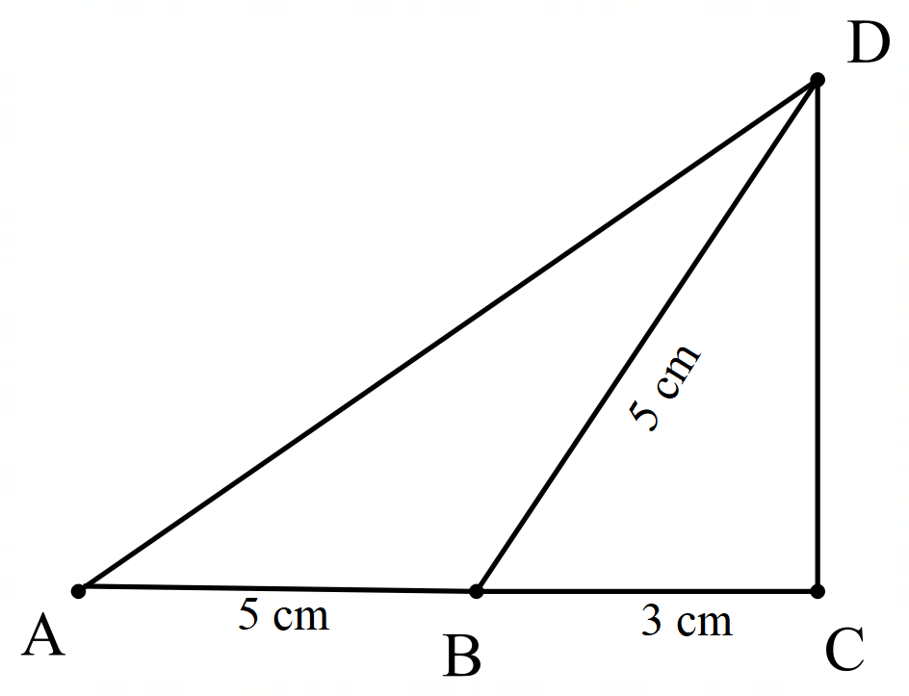Perhatikan segitiga di samping. Panjang AB= 5 cm, BD= 5 cm, dan BC= 3 cm. Luas segitiga ABD adalah…

- Keliling bangun datar berikut adalah…
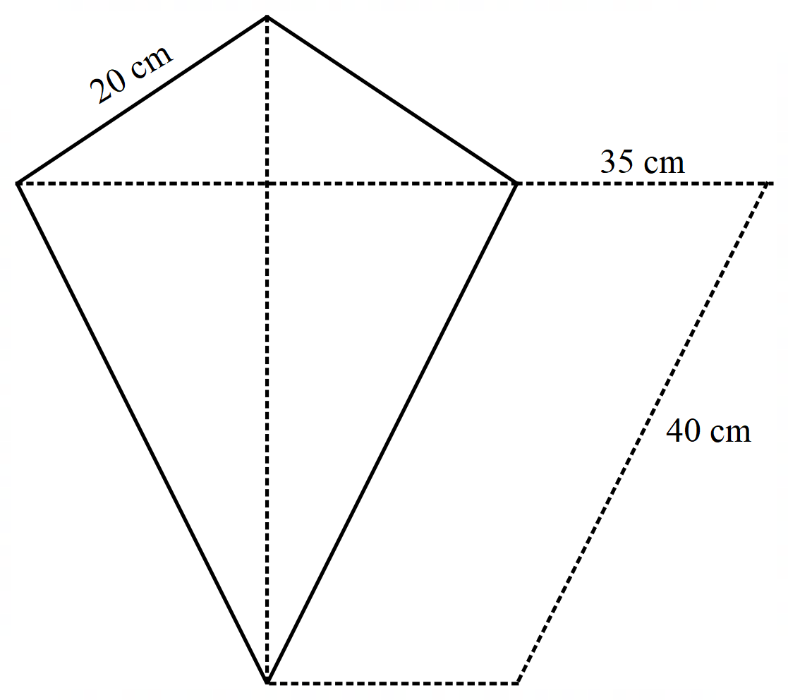

- FPB dan KPK dari bilangan 18, 32, dan 48 adalah….
- Denah kebun yang berskala 1:1.000 panjangnya 3,5 cm dan lebarnya 2,2 cm. Luas kebun sebenarnya adalah….
- Nilai rata-rata Bahasa Indonesia siswa kelas 3 adalah 7,5 sedangkan siswa kelas 4 adalah 8. Banyaknya siswa kelas 3 adalah 30 orang, sedangkan kelas 4 adalah 31 orang. Jika siswa kelas 3 dan 4 digabungkan maka tentukan berapa nilai rata-rata Bahasa Indonesia mereka?

